 | ООО «Круиз.онлайн»  ИНН 6315008371  КПП 631501001

Программа для ЭВМ «Kruiz.Online Docking Admin»

Информация, необходимая для установки и эксплуатации программы

Листов 34

2025
Оглавление
1 Установка и запуск Системы 3
1.1 Установка браузера 3
Установка Google Chrome 4
Установка Яндекс Браузера 5
1.2 Установка Docker Desktop на операционную систему Windows 6
Шаг 1: Включение WSL2 6
Шаг 2: Загрузка и установка Docker Desktop 6
Шаг 3: Запуск KODA Admin Panel через Docker Compose 7
1.3 Вход в систему 9
1.4 Требования к рабочему месту пользователя 9
1.5 Возможные проблемы и способы их устранения 9
1.6 Вспомогательные материалы 10
2 Описание функциональных разделов 10
2.1 Общие сведения о функциональных возможностях 11
2.2 Функциональный раздел «Пользователи» 11
Назначение 12
Возможности 12
Уровни доступа по ролям 13
2.3 Функциональный раздел «Круизы» 14
Назначение 14
Возможности 14
Пример данных: 15
Уровни доступа по ролям 15
2.4 Функциональный раздел «Теплоходы» 16
Назначение 16
Возможности 16
Пример данных 17
Уровни доступа по ролям 18
2.5 Функциональный раздел «Отчеты» 18
Назначение 18
Возможности 19
Пример отчета 20
Уровни доступа по ролям 20
2.6 Дополнительные возможности 20
2.6.1 Авторизация и управление ролями 20
2.6.2 Интеграция с REST API 21
2.6.3 Поддержка JSON-формата 21
2.6.4 Коды ошибок 21
3 Развертывание на сервере 22
3.1 Общие положения 22
3.2 Требования к серверу 22
3.3 Подготовка сервера 23
Шаг 1: Обновление системы 23
Шаг 2: Установка Docker 23
3.4 Настройка домена и SSL-сертификата 23
Привязка домена 23
3.5 Развертывание приложения 23
Шаг 1: Получение репозитория 23
Шаг 2: Запуск контейнеров 25
3.6 Открытие портов 25
3.7 Бэкапы и восстановление данных 25
3.8 Мониторинг состояния системы 25
3.9 Возможные проблемы и способы их устранения 26
3.10 Вспомогательные материалы 26
4 Лицензирование и юридические аспекты 27
4.1 Общие положения 27
4.2 Использованные open-source технологии и их лицензии 27
4.3 Лицензия на программное обеспечение KODA Admin Panel 28
5 Описание REST API 29
5.1 Общая информация 29
5.2 Методы и эндпоинты 29
5.3 Формат ответов 29
5.4 Коды ошибок 30
5.5 Параметры запросов 30
5.6 Примеры использования 33
5.7 Ограничения 34

1 Установка и запуск Системы

Установка браузера

Для корректной работы с системой необходимо использовать один из следующих современных браузеров:
- Google Chrome версии 118 и выше.
- Яндекс Браузер версии 23 и выше.
Эти браузеры обеспечивают полную совместимость с пользовательским интерфейсом административной панели, а также корректное отображение всех элементов веб-интерфейса, включая формы ввода, таблицы, модальные окна и графические элементы.

Установка Google Chrome

- Откройте любой браузер на вашем компьютере.
- Перейдите по ссылке: https://www.google.com/intl/ru_ru/chrome/
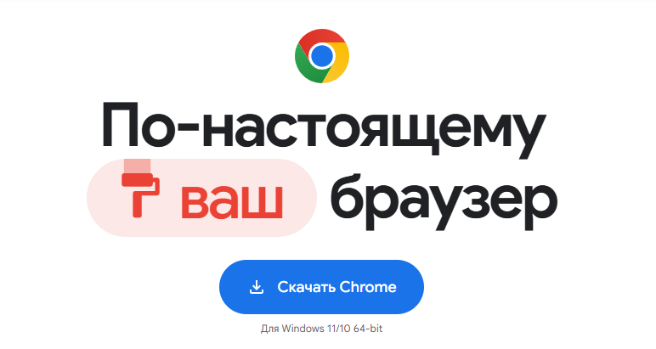
Рисунок 1 – Страница скачивания браузера.

- Нажмите кнопку «Скачать Chrome».
- В открывшемся окне выберите необходимую версию установщика (обычно это .exe файл для Windows).
- После загрузки файла запустите его двойным кликом.
- Следуйте указаниям мастера установки:
- Примите лицензионное соглашение.
- Выберите папку установки (по умолчанию).
- Установите галочку, если хотите сделать Chrome браузером по умолчанию.
- Нажмите «Установить».
- По завершении установки нажмите «Запустить».
- Для обновления браузера до актуальной версии:
- Откройте меню Chrome → Настройки → О программе Google Chrome.
- При наличии обновления оно будет установлено автоматически.
Рекомендуется не отключать автоматическое обновление браузера, чтобы обеспечить максимальную безопасность и стабильность работы.

Установка Яндекс Браузера

- Откройте любой браузер на вашем компьютере.
- Перейдите по ссылке: https://browser.yandex.ru/
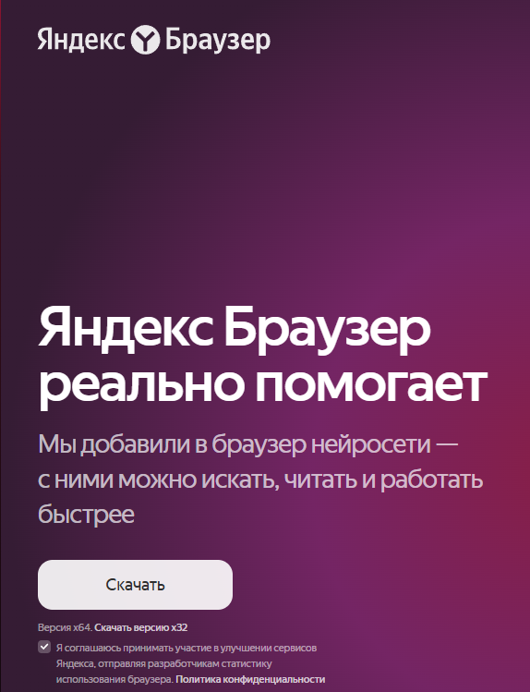
Рисунок 2 – Страница скачивания браузера.
- Нажмите кнопку «Скачать».
- В открывшемся окне выберите необходимую версию установщика (обычно это .exe файл для Windows).
- После загрузки файла запустите его двойным кликом.
- Следуйте указаниям мастера установки:
- Примите лицензионное соглашение.
- Выберите папку установки (по умолчанию).
- Установите галочки, если хотите сделать Яндекс Браузер браузером по умолчанию и добавить его на рабочий стол.
- Нажмите «Установить».
- По завершении установки нажмите «Запустить».
- Для обновления браузера:
- Откройте меню Яндекс Браузера → Настройки → О браузере.
- При наличии обновления оно будет установлено автоматически.
Яндекс Браузер имеет встроенную защиту от вредоносных сайтов и рекламы, что повышает уровень безопасности при работе с административной панелью.

Установка Docker Desktop на операционную систему Windows

Docker является ключевым компонентом для локального развертывания KODA Admin Panel, поскольку система поставляется в виде контейнеров, которые можно запускать на различных платформах.
⚠️ Важно: перед установкой Docker необходимо активировать Windows Subsystem for Linux (WSL), так как Docker Desktop для Windows использует WSL2 для запуска контейнеров.

Шаг 1: Включение WSL2

- Откройте PowerShell от имени администратора.
- Введите следующую команду и нажмите Enter:
«wsl –install»
- Дождитесь завершения установки WSL и перезагрузите компьютер.

Шаг 2: Загрузка и установка Docker Desktop

- Перейдите на официальный сайт Docker: https://www.docker.com/products/docker-desktop/
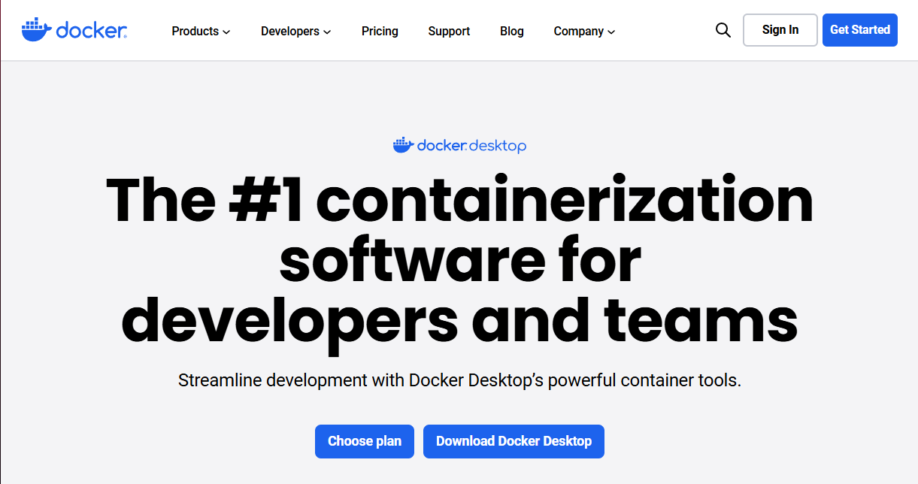

Рисунок 3 – Страница скачивания Docker.

- Нажмите кнопку Download Docker Desktop for Windows.
- После загрузки файла запустите его двойным кликом.
- Следуйте указаниям мастера установки:
- Примите лицензионное соглашение.
- Установите галочку напротив пункта "Use the WSL2 based engine".
- Укажите путь установки (по умолчанию).
- Подтвердите установку дополнительных компонентов.
- По завершении установки нажмите Close and restart.
- Перезагрузите компьютер.

Шаг 3: Запуск KODA Admin Panel через Docker Compose

После установки Docker Desktop, необходимо подготовить проект к запуску:
- Убедитесь, что Docker Desktop запущен.
- Скопируйте репозиторий проекта или папку с koda-master в удобное место на диске, например: D:\koda-master
- Запустите install.bat (только для Windows). В модальном окне предупреждения необходимо разрешить доступ для этого приложения.
- Дождитесь завершения процесса сборки контейнеров.
- После успешной установки будет выведена краткая информация по запуску программы

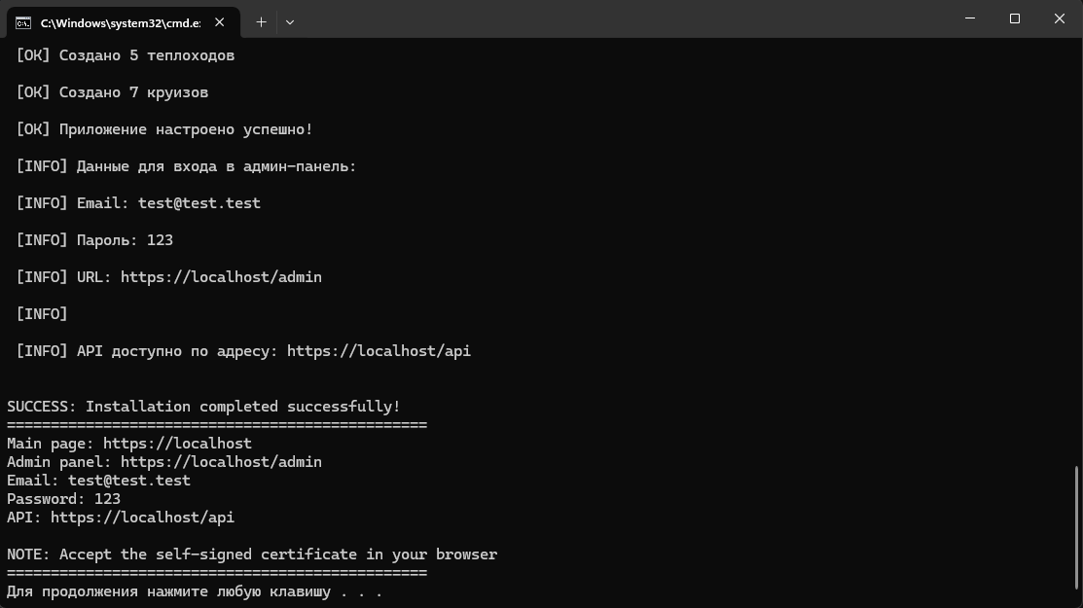

Рисунок 4 - Краткая информация по запуску программы.

Для управления и проверки статуса используйте докер десктоп.

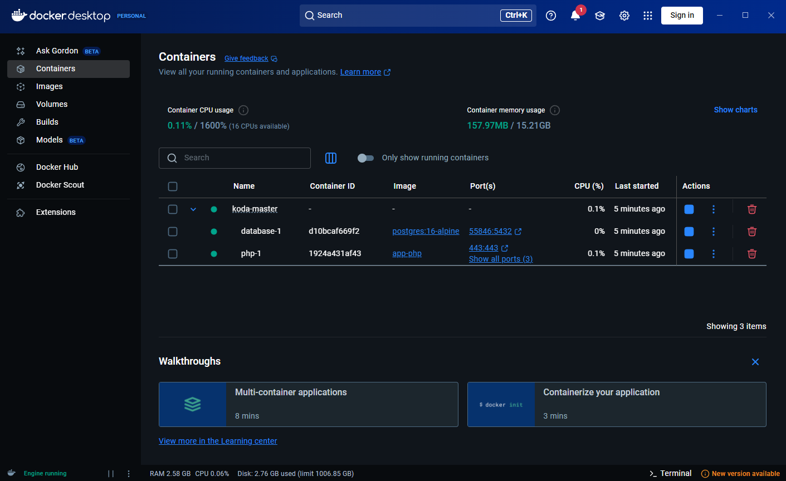

Рисунок 5 – Проверка статуса программы.

Вход в систему

После успешного запуска контейнеров, вы можете получить доступ к административной панели через веб-браузер.
- Откройте ранее установленный браузер (Google Chrome или Яндекс Браузер).
- В адресной строке введите:
http://localhost/
- На странице авторизации введите ваш email и пароль.
- Нажмите кнопку «Войти».

Требования к рабочему месту пользователя

Для корректной работы с KODA Admin Panel необходимо соблюдение следующих минимальных технических требований:

Таблица 1 – Технические требования к системе.

Характеристика | Минимальные требования
Операционная система | Windows 10 / 11 (x64), Linux (Ubuntu 20.04+), MacOS (ограниченная поддержка)
Процессор | Intel Core i3 / AMD A6 и выше
Оперативная память | 4 ГБ
Свободное место на диске | 10 ГБ
Браузер | Google Chrome 118+, Яндекс Браузер 23+
Интернет-соединение | Да (для первоначальной загрузки образов Docker и обновлений)

Возможные проблемы и способы их устранения

Таблица 2 – Возможные проблемы и способы их устранения

Проблема | Причина | Решение
Не открывается страница  http://localhost/admin | Docker не запущен или контейнер не собран | Запустите Docker Desktop и выполните  docker-compose up -d
Контейнеры не запускаются | Конфликт портов | Проверьте, свободны ли порты 80 и 5432 на вашем компьютере
Не проходит авторизация | Неверный email или пароль | Проверьте данные входа или обратитесь к администратору
Не отображаются картинки или CSS | Проблема с путями в контейнере | Выполните миграции базы данных и очистите кэш (php bin/console cache:clear)
Ошибка при запуске Docker | WSL2 не установлен или отключен | Активируйте WSL2 через PowerShell или переустановите Docker

Вспомогательные материалы

- Официальная документация Docker
- Инструкция по настройке WSL2 на Windows
- Zip архив с приложением

2 Описание функциональных разделов

2.1 Общие сведения о функциональных возможностях

Административная панель KODA Admin Panel предназначена для управления данными круизов, теплоходов и пользователей. Она предоставляет широкий набор инструментов для администрирования, редактирования и анализа данных.
В системе реализованы следующие функциональные разделы:
- Пользователи
- Круизы
- Теплоходы
- Отчеты

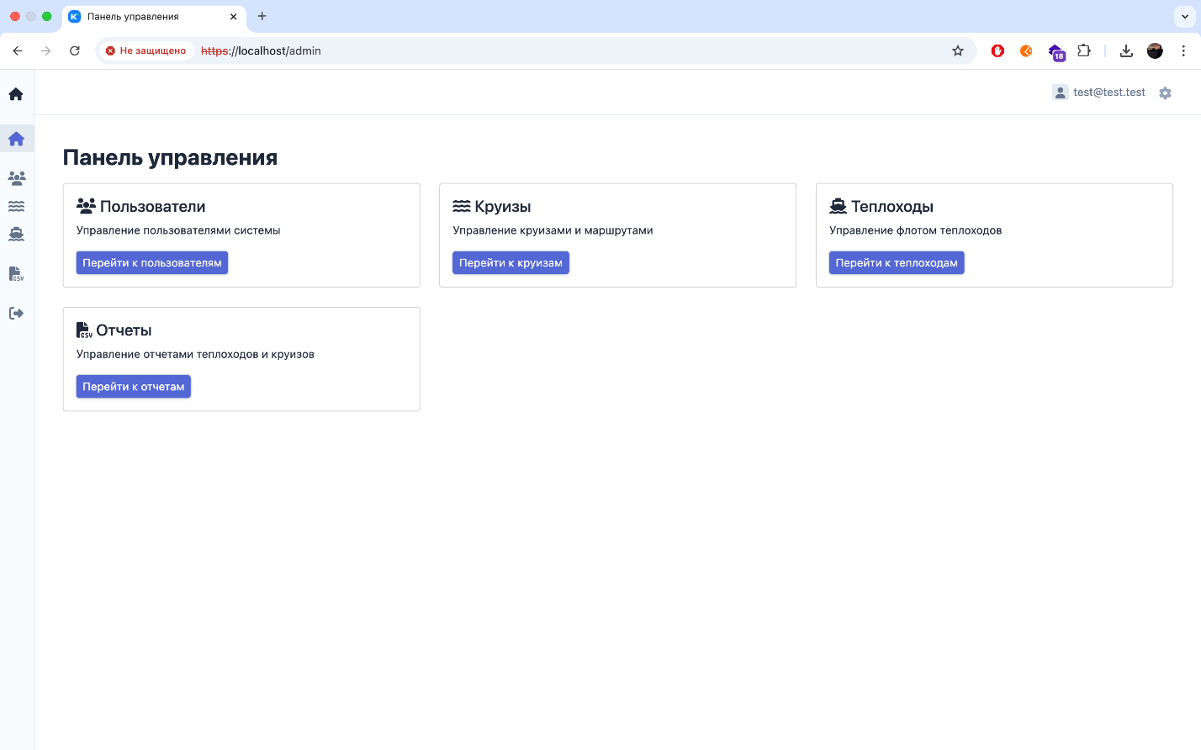

Рисунок 6 – Главная страница KODA

Каждый из этих разделов позволяет выполнять операции добавления, редактирования, просмотра и удаления данных (в зависимости от роли пользователя). Все данные хранятся в базе PostgreSQL и доступны через REST API.

2.2 Функциональный раздел «Пользователи»

Назначение
Раздел «Пользователи» предназначен для управления учетными записями сотрудников, администраторов и менеджеров системы. Здесь можно создавать, редактировать и удалять пользователей, а также назначать им роли.
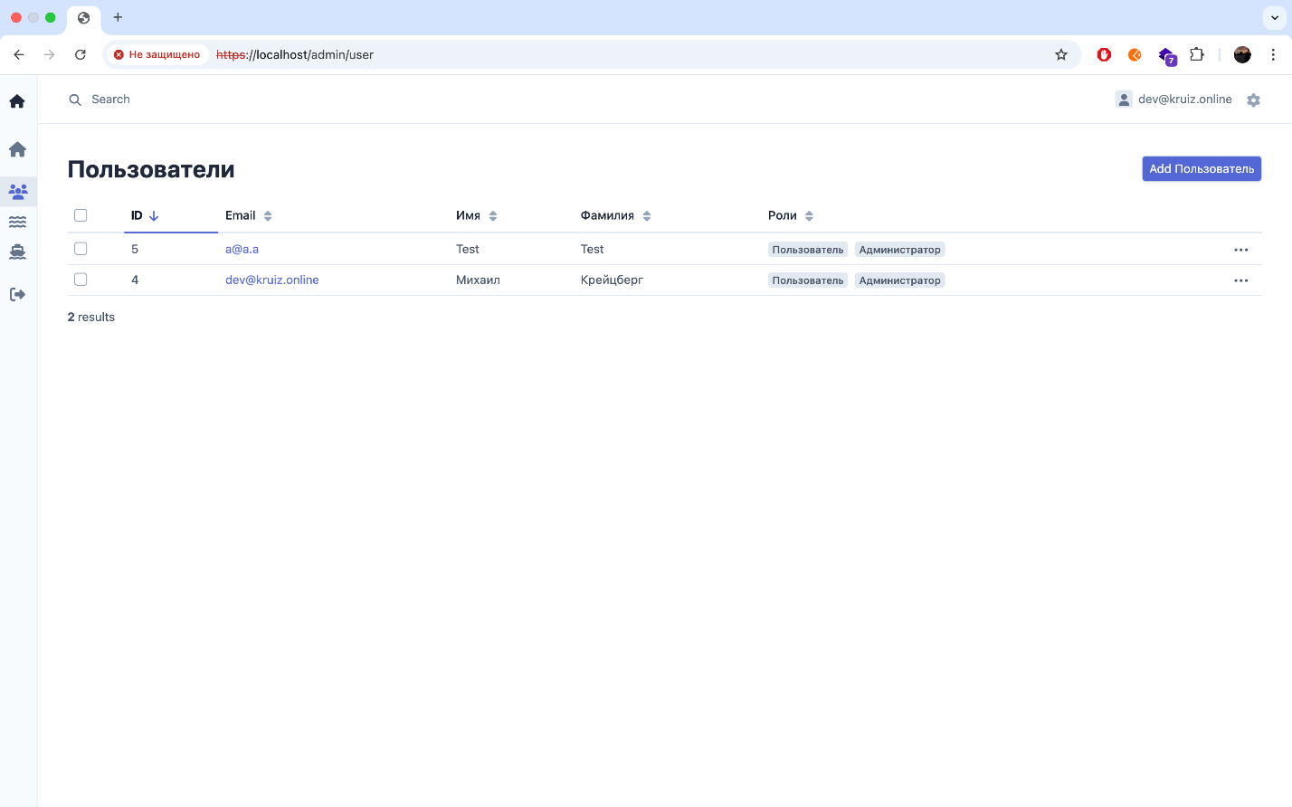
Рисунок 7 – Главная страница раздела «Пользователи».

Возможности
- Добавление нового пользователя:
- Ввод email.
- Установка пароля.
- Выбор роли: Администратор, Менеджер.
- Редактирование информации:
- Изменение email.
- Изменение пароля.
- Изменение роли.
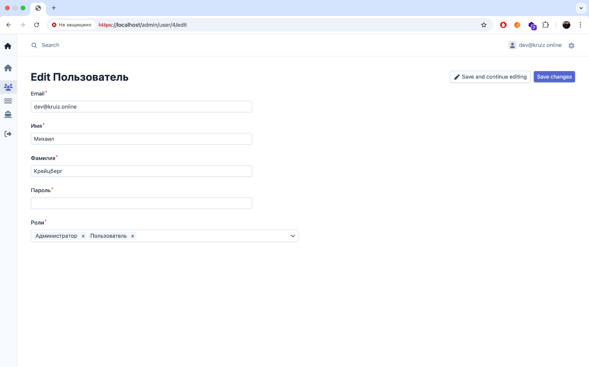
Рисунок 8 – Интерфейс редактирования пользователя.
- Удаление пользователей (только для Администратора).
- Поиск и фильтрация пользователей по имени, email, роли.
- Отображение статуса активности пользователя.

Уровни доступа по ролям

Таблица 3 – Уровень доступа к функциональности страницы «Пользователи» у роли.

Функция | Администратор | Менеджер
Добавление пользователей | Да | Нет
Редактирование пользователей | Да | Нет
Удаление пользователей | Да | Нет
Просмотр списка пользователей | Да | Нет

Примечание - Пароли хранятся в зашифрованном виде с использованием алгоритма bcrypt.

2.3 Функциональный раздел «Круизы»

Назначение
Раздел «Круизы» используется для добавления, редактирования и просмотра информации о круизах, которые предлагаются клиентам. Каждый круиз связан с определенным теплоходом и имеет свои параметры маршрута, дат, цен и т.д.

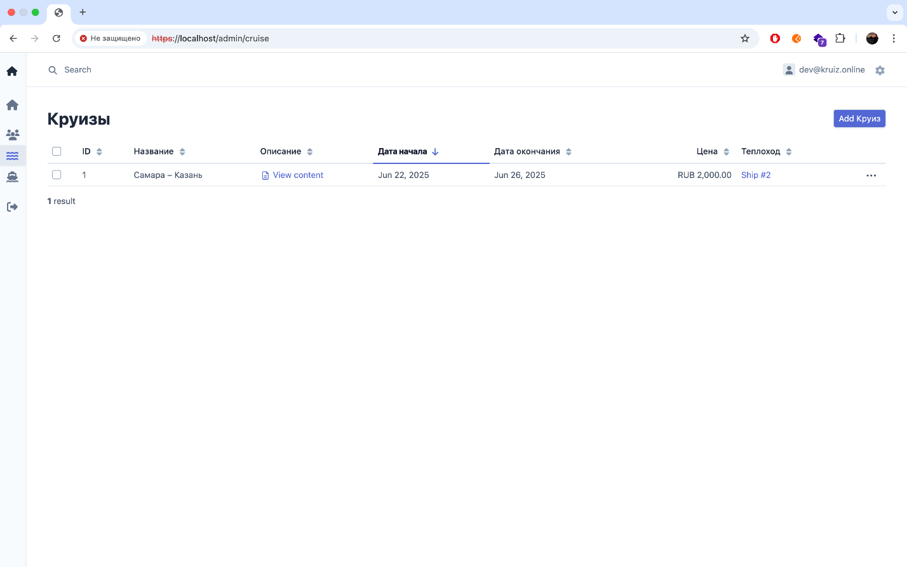
Рисунок 9 – Главная страница раздела «Круизы».

Возможности
- Добавление нового круиза:
- Название круиза.
- Описание.
- Дата начала и окончания.
- Цена.
- Привязка к теплоходу.
- Редактирование круиза:
- Изменение названия, описания, дат, цены
- Перепривязка к другому теплоходу
- Удаление круиза (только для Администратора)

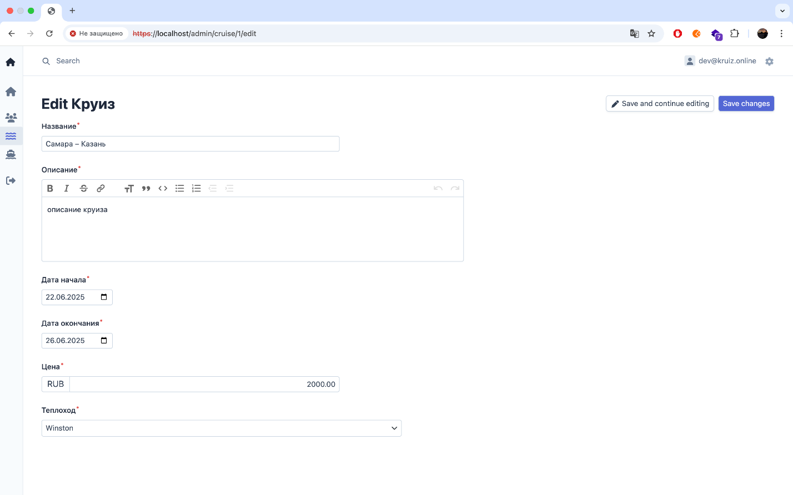
Рисунок 10 – Интерфейс редактирования круиза.
- Фильтрация круизов:
- По названию
- По дате
- По теплоходу
- Экспорт списка круизов в формат Excel

Пример данных:
{
"name": "Круиз по Волге",
"description": "7-дневный круиз по реке Волга с посещением исторических городов.",
"startDate": "2025-06-01",
"endDate": "2025-06-07",
"price": 50000,
"ship": {
"id": 1,
"name": "Winston"
}
}

Уровни доступа по ролям

Таблица 4 - Уровень доступа к функциональности страницы «Круизы» у роли.

Функция | Администратор | Менеджер
Добавление круизов | Да | Да
Редактирование круизов | Да | Да
Удаление круизов | Да | Да
Просмотр списка круизов | Да | Да

2.4 Функциональный раздел «Теплоходы»

Назначение
Раздел «Теплоходы» предназначен для управления информацией о судах, на которых осуществляются круизы. Здесь можно добавлять новые теплоходы, загружать их фотографии, указывать вместимость и другие технические характеристики.

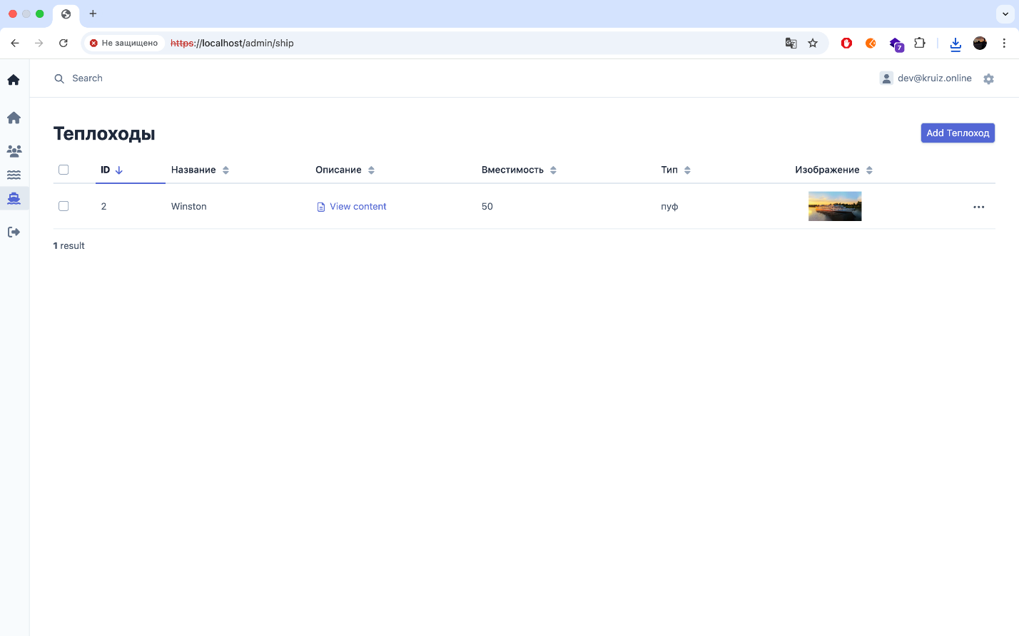
Рисунок 11 – Главная страница раздела «Теплоходы».

Возможности

- Добавление нового теплохода:
- Название
- Описание
- Вместимость
- Тип теплохода
- Загрузка фото
- Редактирование теплохода:
- Изменение всех параметров
- Обновление фотографии
- Удаление теплохода (только для Администратора)
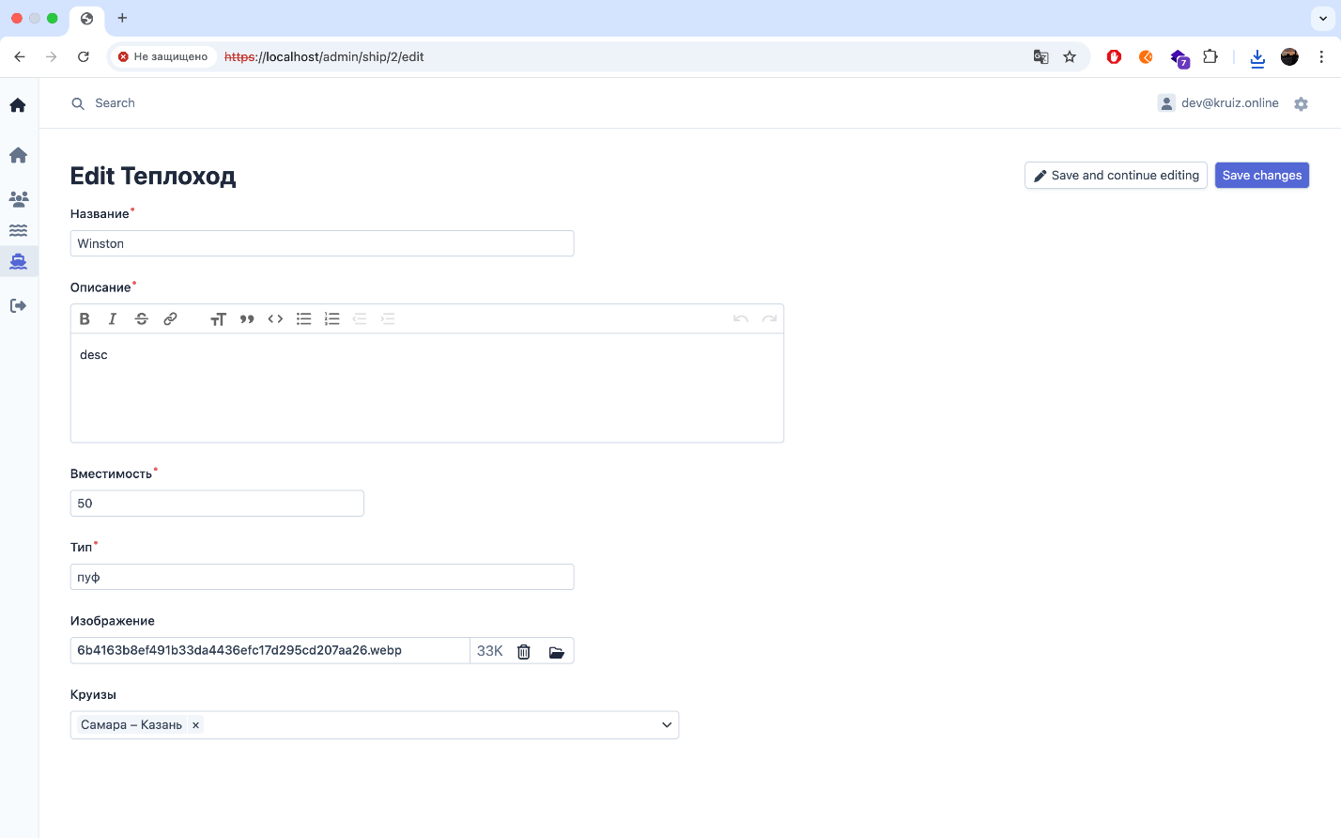
Рисунок 12 – Интерфейс редактирования теплохода.
- Поиск и фильтрация теплоходов:
- По названию
- По типу
- По вместимости
- Просмотр детальной информации о теплоходе

Пример данных

{
"name": "Winston",
"description": "Прогулочный теплоход повышенной комфортности.",
"capacity": 60,
"type": "прогулочный",
"imageUrl": "/uploads/ships/winston.jpg"
}

Уровни доступа по ролям

Таблица 5 – Уровень доступа к функциональности страницы «Теплоходы» у роли.

Функция | Администратор | Менеджер
Добавление теплоходов | Да | Да
Редактирование теплоходов | Да | Да
Удаление теплоходов | Да | Да
Просмотр списка теплоходов | Да | Да

2.5 Функциональный раздел «Отчеты»

Назначение
Раздел «Отчеты» создан для автоматической генерации отчетов по круизам и теплоходам по фильтрам. Он позволяет анализировать эффективность работы компании, выявлять популярные направления и планировать бюджет.

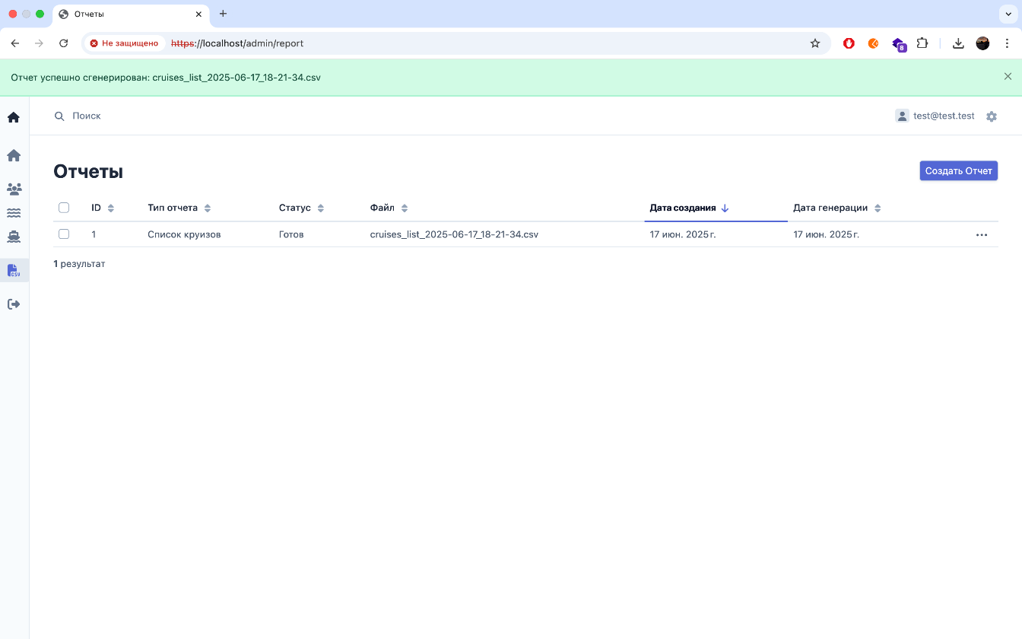
Рисунок 13 – Главная страница раздела «Отчеты».

Возможности
- Формирование отчетов:
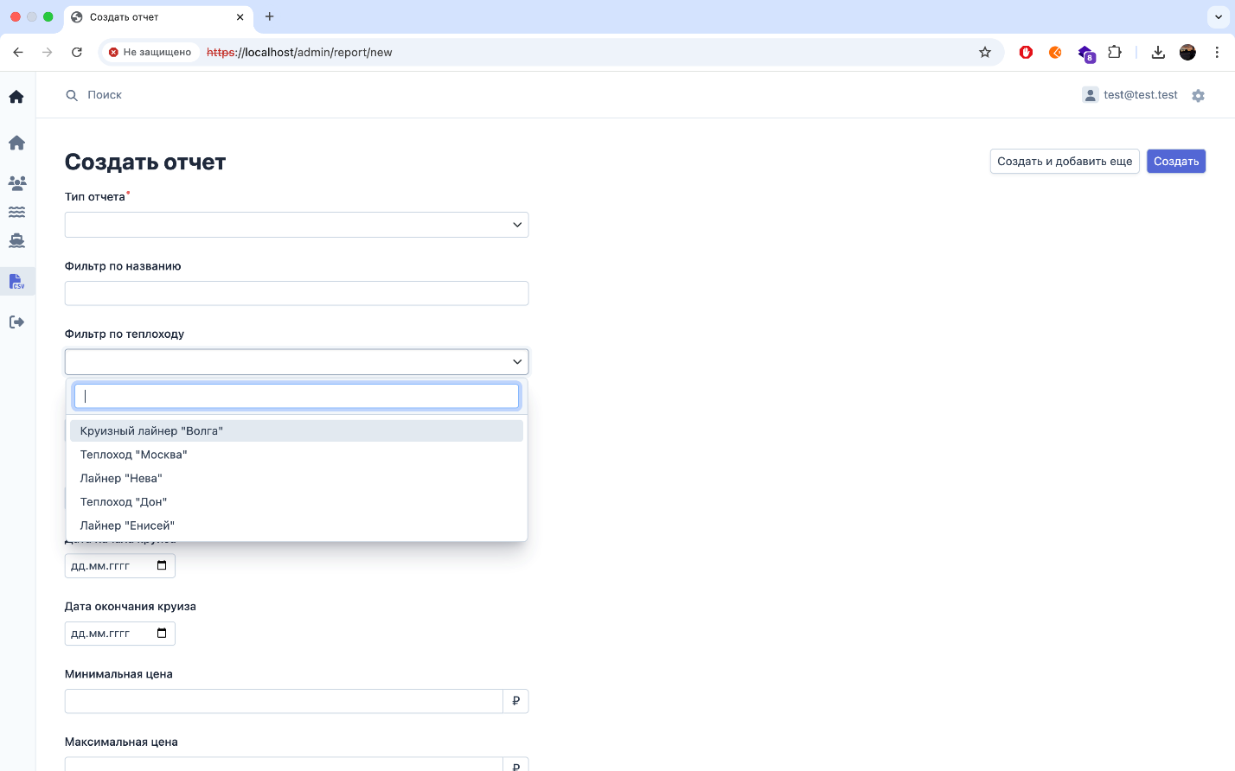
Рисунок 14 – Интерфейс редактирования отчета.
- По круизам:
- Список всех круизов
- Финансовые показатели
- Сравнение по датам и маршрутам
- По теплоходам:
- Общее количество рейсов
- Число перевезенных пассажиров
- Доход по каждому теплоходу
- Комбинированные отчеты:
- По дате
- По названию
- По статусу
- Экспорт отчетов в формат Excel
- Просмотр деталей отчета.

Пример отчета
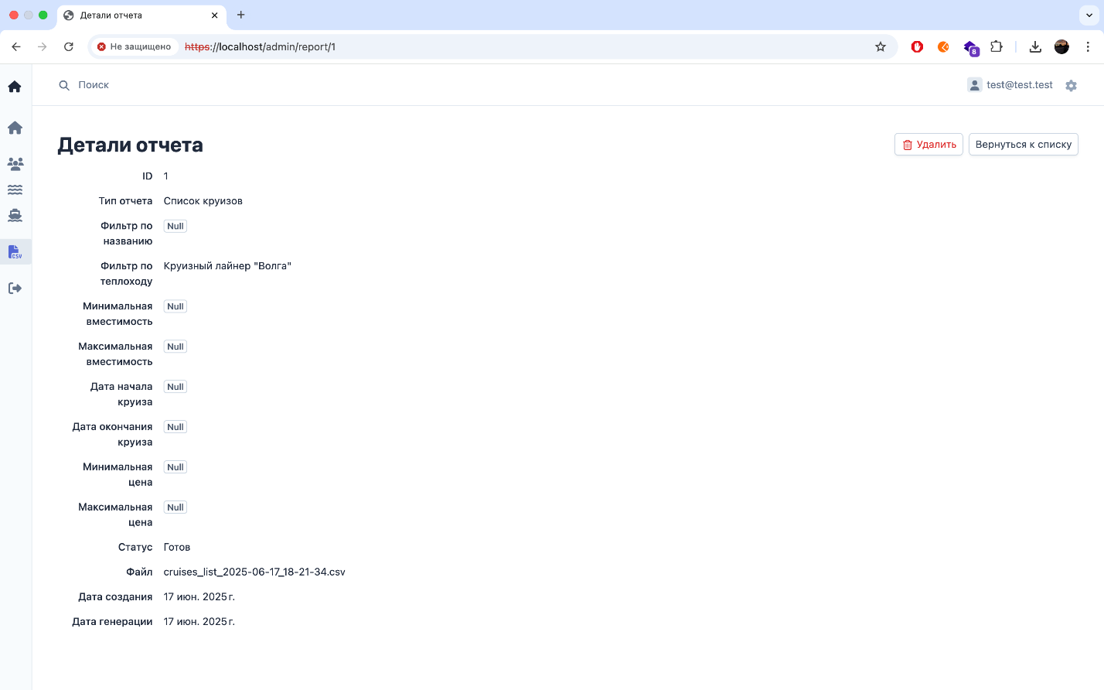
Рисунок 15 – Пример отчета.

Уровни доступа по ролям

Таблица 6 – Уровень доступа к функциональности страницы «Отчет» у роли.

Функция | Администратор | Менеджер
Генерация отчетов | Да | Да
Экспорт в Excel | Да | Да
Просмотр деталей | Да | Да
Удаление отчетов | Да | Да

2.6 Дополнительные возможности

2.6.1 Авторизация и управление ролями

- Авторизация происходит по email и паролю.
- Реализованы три роли:
- Администратор: полный доступ ко всем разделам
- Менеджер: ограниченный доступ, возможность редактирования данных
- Все права и роли настраиваются через файл конфигурации security.yaml и управляются вручную в базе данных.

2.6.2 Интеграция с REST API

Система предоставляет REST API для внешних сервисов:
- GET /api/ships — получить список теплоходов.
- GET /api/ships/{id} — получить теплоход по ID.
- GET /api/cruises — получить список круизов.
- GET /api/cruises/{id} — получить круиз по ID.
Пример использования:

Javascript

fetch('/api/cruises?page=1&limit=10')
.then(response => response.json())
.then(data => console.log(data));

2.6.3 Поддержка JSON-формата

Все ответы сервера возвращаются в формате JSON с кодировкой UTF-8.

2.6.4 Коды ошибок

- 200 – успешный запрос.
- 400 – неверный запрос.
- 401 – не авторизован.
- 403 – доступ запрещен.
- 404 – ресурс не найден.
- 405 – метод не разрешен.
- 422 – ошибка валидации.
- 500 – внутренняя ошибка сервера.

3 Развертывание на сервере

3.1 Общие положения

Для полноценного использования административной панели KODA Admin Panel в условиях предприятия или организации, рекомендуется развернуть систему на внешнем сервере (VPS/VDS) или в облаке. Это позволит обеспечить доступ к системе из любой точки, а также организовать централизованное хранение и обработку данных.
Система поставляется в виде контейнеров Docker и может быть развернута как локально, так и на удаленном сервере с использованием docker-compose.

3.2 Требования к серверу

Для корректной работы системы на сервере должны быть выполнены следующие минимальные технические требования:

Таблица 7 – Системные требования к серверу.

Характеристика | Минимальные требования
Операционная система | Ubuntu 20.04 LTS / Debian 11+
Процессор | 2 ядра
Оперативная память | 4 ГБ
Свободное место на диске | 20 ГБ
Доступ в интернет | Да
Установленный Docker и Docker Compose | Да

Примечание - рекомендуется использовать SSD-диск для ускорения работы базы данных и повышения отзывчивости системы.

Требования к Администратору KODA:
Основными требованиями к квалификации Администратора являются:
• наличие знаний в области администрирования операционных систем рабочих станций и серверного оборудования, а также знаний в области администрирования СУБД, используемой в KODA;
• наличие знаний в области принципов и методов резервного копирования и аварийного восстановления данных, конфигурирования и настройки программно-технических средств подсистемы, а также навыков инсталляции и настройки клиентских приложений.

3.3 Подготовка сервера

Шаг 1: Обновление системы
- Подключитесь к серверу через SSH:

ssh username@your_server_ip

- Обновите список пакетов и установите актуальные версии программ:

sudo apt update && sudo apt upgrade -y

Шаг 2: Установка Docker
Установите Docker и плагин Docker Compose для вашей операционной системы согласно документации с оффициальнгого сайта https://docs.docker.com/engine/install/

3.4 Настройка домена и SSL-сертификата

Для обеспечения безопасного HTTPS соединения необходимо настроить домен и получить SSL-сертификат.

Привязка домена
Зарегистрируйте домен (например, koda-admin-panel.ru).
В настройках DNS добавьте запись A, указывающую на IP-адрес вашего сервера.

3.5 Развертывание приложения

Шаг 1: Получение репозитория
- Клонируйте репозиторий с проектом или скачайте архив с приложением KODA.
- Откройте файл .env, отредактируйте переменные
- SERVER_NAME: реальное_имя_домена.ru
- MERCURE_PUBLISHER_JWT_KEY: ChangeThis
- MERCURE_SUBSCRIBER_JWT_KEY: ChangeThis
- DATABASE_URL: postgresql://${POSTGRES_USER}:${POSTGRES_PASSWORD}@database:5432/${POSTGRES_DB}?serverVersion=${POSTGRES_VERSION}&charset=${POSTGRES_CHARSET}
- POSTGRES_VERSION:16 (версия постгрес)
- POSTGRES_DB: app (имя базы данных)
- POSTGRES_PASSWORD: !ChangeMe! (пароль от базы данных)
- POSTGRES_USER: app (пользователь базы данных)
- POSTGRES_CHARSET:utf8
- MERCURE_URL: http://php/.well-known/mercure
- MERCURE_PUBLIC_URL:https://${SERVER_NAME}:${HTTPS_PORT}/.well-known/mercure}
- MERCURE_JWT_SECRET: ChangeThis
- SYMFONY_VERSION:
- STABILITY: stable
- HTTP_PORT:80
- HTTPS_PORT:443
- HTTP3_PORT:443

- APP_ENV=prod
- APP_SECRET=your_secret_key
- CADDY_MERCURE_PUBLIC_URL=https://${SERVER_NAME}/.well-known/mercure
- CADDY_MERCURE_URL=http://${SERVER_NAME}/.well-known/mercure

Важно: указывайте реальный домен и настрой DNS, чтобы он указывал на IP сервера.

- Откройте файл compose.yaml, отредактируйте значения по умолчанию в переменных окружения

Пример:
- POSTGRES_PASSWORD: ${POSTGRES_PASSWORD:-!ChangeMe!}

POSTGRES_PASSWORD – имя_переменной
${POSTGRES_PASSWORD:- } - команда для установки значения не из файла переменных .env, а из строки.
!ChangeMe! – значение переменной по умолчанию, нужно изменить на собственное.

Чтобы переменные применились из файла .env удалите все строки :${значение}

Важно: не оставляйте значения по умолчанию!

Шаг 2: Запуск контейнеров
Выполните команду
docker compose up -d --build
из каталога в котором находятся исходные коды KODA

После запуска система будет доступна по адресу:

https://реальное_имя_домена.ru/admin

также KODA автоматически получит сертификаты SSL от Let's Encrypt

3.6 Открытие портов

Для внешнего доступа откройте следующие порты на вашем сервере:

Таблица 8 – Порты сервера.

Порт | Назначение
80 | HTTP (для перенаправления на HTTPS)
443 | HTTPS (безопасное соединение)
22 | SSH (для управления сервером)

Настройка фаервола:

sudo ufw allow OpenSSH
sudo ufw allow 80
sudo ufw allow 443
sudo ufw enable

3.7 Бэкапы и восстановление данных

Регулярно создавайте резервные копии базы данных PostgreSQL:

docker exec -t koda-db pg_dump -U postgres -Fc app > backup_$(date +%F).dump

Для восстановления:

pg_restore -U postgres -d app -Fc -v backup_2025-04-05.dump

3.8 Мониторинг состояния системы

Используйте инструменты мониторинга, такие как:
- Netdata
- Prometheus + Grafana
- Portainer (для управления контейнерами)
Пример установки Portainer:

docker volume create portainer_data
docker run -d -p 9443:9443 --name portainer --restart always -v /var/run/docker.sock:/var/run/docker.sock -v portainer_data:/data portainer/portainer-ce:latest

3.9 Возможные проблемы и способы их устранения

Таблица 9 - Возможные проблемы и способы их устранения

Проблема | Причина | Решение
Не открывается сайт | Сертификат не выдан | Проверьте настройки домена и Caddy
База данных не запускается | Конфликт портов | Убедитесь, что порт 5432 свободен
Контейнеры не работают | Ошибки вdocker-compose.yml | Проверьте синтаксис и пути
Не работает авторизация | Неверный секретный ключ | Измените APP_SECRETв.env
Ошибка 500 | Проблема с миграциями | Выполните php bin/console doctrine:migrations:migrate внутри контейнера

3.10 Вспомогательные материалы

Официальная документация Docker
(https://docs.docker.com/)
Docker Compose Reference
(https://docs.docker.com/compose/reference/)
Caddy Server Documentation
(https://caddyserver.com/docs/)
Let's Encrypt Free SSL Certificates
(https://letsencrypt.org/)

4 Лицензирование и юридические аспекты

Общие положения

Для обеспечения законности использования, распространения и защиты интеллектуальной собственности, разработчик системы ООО «Круиз.онлайн» предоставляет программное обеспечение KODA Admin Panel с четко определенной лицензией и указанием используемых компонентов.
В данном документе описаны:
Лицензии на используемые open-source технологии
Лицензия на само ПО (KODA Admin Panel)
Юридическая информация компании
Указание на соответствие требованиям реестра отечественного ПО

Использованные open-source технологии и их лицензии

KODA Admin Panel разработан с использованием современных open-source технологий. Ниже приведен список основных библиотек, фреймворков и сервисов, а также их лицензии:

Таблица 10 - Использованные open-source технологии

Компонент | Версия | Лицензия
PHP | 8.x | PHP License
Symfony | 6.x | MIT
PostgreSQL | 15 | PostgreSQL License
Docker | 20.10 | Apache 2.0
Docker Compose | 2.x | Apache 2.0
EasyAdmin | 3.x | MIT
Doctrine ORM | ~3.0 | MIT
Twig | ~3.0 | BSD-3-Clause
bcrypt | built-in | Open Source
FrankenPHP / Caddy | latest | Apache 2.0
Bootstrap | 5.x | MIT
jQuery | 3.x | MIT
Axios | latest | MIT

Примечание - Все перечисленные технологии используются в рамках разрешенных условий их лицензий, без модификации исходного кода ядра, за исключением пользовательских кастомизаций интерфейса и бизнес-логики.

Лицензия на программное обеспечение KODA Admin Panel

KODA Admin Panel v1.0 является оригинальной разработкой ООО «Круиз.онлайн», предназначенной для управления данными круизов, теплоходов и пользователей.
Тип лицензии: Proprietary (проприетарная)
Это означает, что:
- Программа не является свободным или открытым ПО.
- Распространение программы возможно только по договору с правообладателем.
- Копирование, изменение, использование программы без письменного разрешения запрещено.
- Авторские права принадлежат ООО «Круиз.онлайн».

5 Описание REST API

5.1 Общая информация

KODA Admin Panel предоставляет интерфейс программирования приложений (REST API) для взаимодействия с системой из внешних сервисов, таких как CRM, мобильные приложения, сторонние сайты и т.п.
API реализован в виде набора HTTP-запросов, возвращающих данные в формате JSON с кодировкой UTF-8.
Все запросы отправляются на базовый URL:

https://localhost/api

Примечание - Для большинства операций требуется авторизация, за исключением чтения данных, если это разрешено политикой безопасности.

5.2 Методы и эндпоинты

Таблица 11 - Список доступных эндпоинтов

Метод | URL | Описание
GET | /api/ships | Получить список теплоходов
GET | /api/ships/{id} | Получить теплоход по ID
GET | /api/cruises | Получить список круизов
GET | /api/cruises/{id} | Получить круиз по ID

5.3 Формат ответов

Все ответы системы возвращаются в формате JSON и содержат следующие поля:
{
"data": [...],
"pagination": {
"page": 1,
"limit": 10,
"total": 100,
"pages": 10,
"has_next": true,
"has_prev": false
}
}
В случае ошибки:

{
"error": {
"code": 404,
"message": "Ресурс не найден"
}
}

5.4 Коды ошибок

Таблица 12 – Коды ошибок.

Код | Описание
200 | Успешный запрос
400 | Некорректный запрос
401 | Не авторизован
403 | Доступ запрещен
404 | Ресурс не найден
405 | Метод не разрешен
422 | Ошибка валидации
500 | Внутренняя ошибка сервера

5.5 Параметры запросов

GET /api/ships
Получает список теплоходов с возможностью пагинации.
Параметры:
- page — номер страницы (по умолчанию: 1)
- limit — количество записей на странице (по умолчанию: 10, максимум: 50)
Пример запроса:
GET /api/ships?page=1&limit=5

Пример ответа:

{
"data": [
{
"id": 1,
"name": "Winston",
"description": "Современный прогулочный теплоход",
"capacity": 60,
"type": "прогулочный",
"imageUrl": "/uploads/ships/winston.jpg"
}
],
"pagination": {
"page": 1,
"limit": 5,
"total": 10,
"pages": 2,
"has_next": true,
"has_prev": false
}
}

GET /api/ships/{id}
Получает детальную информацию о теплоходе по его ID.
Пример запроса:
GET /api/ships/1

Пример ответа:

{
"id": 1,
"name": "Winston",
"description": "Современный прогулочный теплоход",
"capacity": 60,
"type": "прогулочный",
"imageUrl": "/uploads/ships/winston.jpg"
}

GET /api/cruises
Получает список круизов с возможностью пагинации.
Параметры:
- page — номер страницы (по умолчанию: 1)
- limit — количество записей на странице (по умолчанию: 10, максимум: 50)
Пример запроса:
GET /api/cruises?page=1&limit=5

Пример ответа:

{
"data": [
{
"id": 1,
"name": "Круиз по Волге",
"description": "7-дневный круиз по реке Волга",
"startDate": "2025-06-01",
"endDate": "2025-06-07",
"price": 50000.0,
"ship": {
"id": 1,
"name": "Winston",
"description": "Современный прогулочный теплоход",
"capacity": 60,
"type": "прогулочный",
"imageUrl": "/uploads/ships/winston.jpg"
}
}
],
"pagination": {
"page": 1,
"limit": 5,
"total": 15,
"pages": 3,
"has_next": true,
"has_prev": false
}
}

GET /api/cruises/{id}
Получает детальную информацию о круизе по его ID.
Пример запроса:
GET /api/cruises/1

Пример ответа:

{
"id": 1,
"name": "Круиз по Волге",
"description": "7-дневный круиз по реке Волга",
"startDate": "2025-06-01",
"endDate": "2025-06-07",
"price": 50000.0,
"ship": {
"id": 1,
"name": "Winston",
"description": "Современный прогулочный теплоход",
"capacity": 60,
"type": "прогулочный",
"imageUrl": "/uploads/ships/winston.jpg"
}
}

5.6 Примеры использования

JavaScript (Fetch API)

Получение списка теплоходов:

fetch('/api/ships?page=1&limit=10')
.then(response => response.json())
.then(data => {
console.log("Теплоходы:", data.data);
console.log("Пагинация:", data.pagination);
});

Получение конкретного круиза:

fetch('/api/cruises/1')
.then(response => response.json())
.then(cruise => {
console.log("Круиз:", cruise);
});

cURL

Получение списка теплоходов:

curl -k -X GET "https://localhost/api/ships?page=1&limit=5"

Получение конкретного круиза:

curl -k -X GET "https://localhost/api/cruises/1"

Python (requests)
Получение списка теплоходов:

import requests

response = requests.get("https://localhost/api/ships?page=1&limit=5", verify=False)
data = response.json()

print("Теплоходы:", data['data'])
print("Пагинация:", data['pagination'])

Получение конкретного круиза:

response = requests.get("https://localhost/api/cruises/1", verify=False)
cruise = response.json()

print("Круиз:", cruise)

5.7 Ограничения

- Максимальное количество записей на странице: 50
- Минимальное количество записей на странице: 1
- Сортировка: данные возвращаются отсортированными по возрастанию ID (новые записи в начале)
- SSL сертификаты: при локальной разработке можно использовать флаг -k или verify=False, но в production обязательно использовать действующий SSL-сертификат

